定位迷踪之寻找“LIUZHE”
Lab 02 无线网络感知定位
一、实验环境与设备
所用设备：iPad 2019款*1，华为耳机*1，iPhone 14*1，iPhone 14 Pro*1，Android手机*2

选取软件：一共两款软件，分别是BLE Scanner与nRFConnection

实验地点：二教一楼，小咖旁开放场所，如图所示

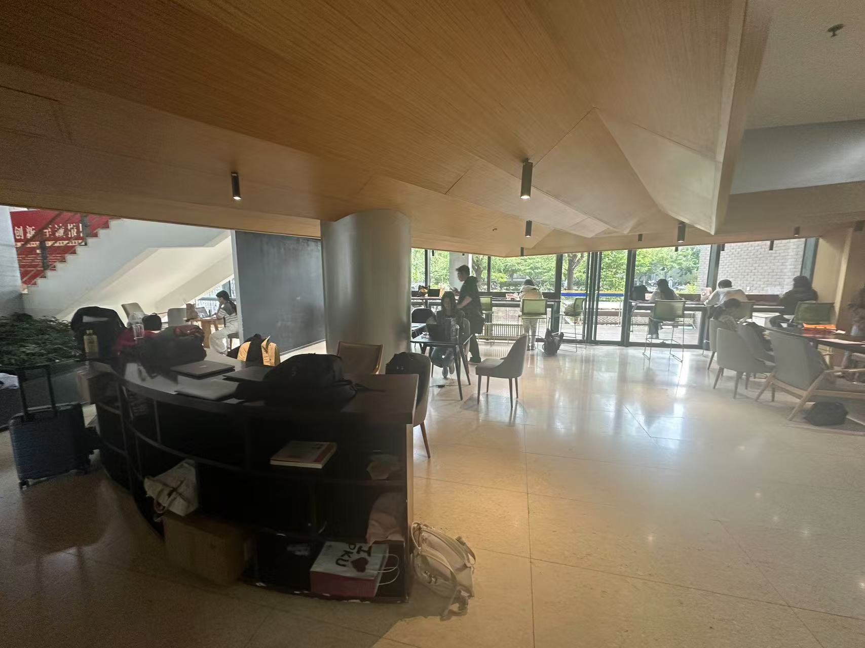

- 配环境时遇到的问题与解决方案

- 问题一：搜索不到设备信号
- 团队成员首先遭遇了以下问题：
- 使用Android与iOS设备的同学搜索不到不同操作系统的信号
- 一名使用iOS的团队成员使用BLE Scanner时搜索不到任何团队成员的信号
- iOS与Android上的UUID格式不匹配，前者格式为一串十六进制的数字，后者为类似于IPv4的点分十进制
- 尝试的解决方案：
- 换用nRFConnection——仍然不解决操作系统不兼容的问题
- 使用GPT帮忙转换格式——无法匹配
- 过程中，一同学发现有>=3台设备可以搜索到华为蓝牙耳机的信号——初步解决

- 问题二：蓝牙耳机无法提供可靠数据
- 遭遇的问题：
- 需要点击“Connection”才可以获得实时的数据，但连接经常超过30秒后就断开
- 蓝牙耳机没有发送功能，在不同位置、时间测出来的RSSI完全是一个常数，无变化
- 尝试的解决方案：
- 在30秒内尽快完成测量——连接后得到的数据是常数，无意义
- 多次更换位置——仍没有变化

- 但我们在此过程中发现，一个名为“LIUZHE”的信号，是五名团队成员的所有设备都可以探测到的，并且，随着接收者的移动，RSSI会发生适当的变化，且能够维持连续的时间相对较长（2～3分钟）。因此，我们选择以“LIUZHE”作为目标，通过平移/旋转接收者的位置，来进行“逆向感知定位”。

- 数据收集与处理
......
（代码与图片）
- 实验结论
......
（代码与图片）
经过推断，我们分析“LIUZHE”同学应该是如下的图片中圈出的同学。具体位置可以参考平面图。图片均已经过脱敏化处理，不涉及个人隐私。遗憾之处在于团队成员做完数据处理后，名为“LIUZHE”的信号已经消失，且为了同学的隐私，我们无法当面验证。
（图片）

